APLICACIÓN WEB GRUPO DE INVESTIGACION

“INFELCOM”

INTEGRANTES:

CAMILO BARRERA

CRISTIAN BLADIMIR

NESTOR SANABRIA

UNIVERSIDAD PEDAGOGICA Y TECNOLOGICA DE COLOMBIA

INGENIERIA DE SISTEMAS Y COMPUTACIÓN

SOFTWARE I

SOGAMOSO

2017

APLICACIÓN WEB GRUPO DE INVESTIGACION

“INFELCOM”

INTEGRANTES:

CAMILO BARRERA

CRISTIAN BLADIMIR

NESTOR SANABRIA

Proyecto Software I

Presentado a:

Ingeniera Andrea Catherine Alarcón Aldana

UNIVERSIDAD PEDAGOGICA Y TECNOLOGICA DE COLOMBIA

INGENIERIA DE SISTEMAS Y COMPUTACIÓN

SOFTWARE I

SOGAMOSO

2017

Tabla de Contenido

1 Introductorios 1

1.1 Introducción 1

1.2 Objetivos 1

1.2.1 Objetivo general 1

1.2.2 Objetivos específicos 1

1.3 Propósito 2

1.4 Justificación 2

2 Requisitos Específicos 2

2.1 Definiciones, acrónimos y abreviaturas 2

2.2 Referencia 3

2.3 Requisitos funcionales 3

2.4 Requisitos comunes de las interfaces 7

2.4.1 Interfaces de usuario 7

2.4.2 Interfaces de hardware 7

2.4.3 Interfaces de software 8

2.4.4 Interfaces de comunicación 8

2.5 Rendimiento 8

2.6 Restricciones de Diseño 8

2.7 Atributo del sistema 8

2.7.1 Seguridad 8

2.7.2 Fiabilidad 9

2.7.3 Disponibilidad 9

2.7.4 Mantenibilidad 9

2.7.5 Portabilidad 9

3 Análisis 9

4 Diseño 10

4.1 Diseño de Arquitectura 10

4.1.1 Introducción 10

4.1.2 Definiciones, Acrónimos y abreviaciones 11

4.1.3 Conceptual Framework 11

4.1.4 Descripción de arquitectura 12

4.2 Diseño de Datos 26

4.3 Diseño de Interfaz 27

4.3.1 Estético 27

4.4 Diseño de Navegación 30

5 Codificación 30

5.1 Tecnologías 30

5.2 Manual Técnico 30

5.3 Clases implementadas 30

6 Reportes generados 30

7 GCS 30

8 Conclusiones 31

9 Referencias 31

# Introductorios

## Introducción

Un Grupo de investigación se define como “el conjunto de personas que se reúnen para realizar investigación en una temática dada, formulan uno o varios problemas de su interés, trazan un plan estratégico de largo o mediano plazo para trabajar en él y producir unos resultados de conocimiento sobre el tema cuestión.” [1] Por esta razón la Universidad Pedagógica y Tecnológica de Colombia(UPTC) mediante la investigación se cumple la misión de actuar como centro de creación del conocimiento, lo cual se conforman grupos de investigación. Los grupos de investigación no contienen una sistematización de cada proceso o proyecto el cual todo lo relacionado con lo anteriormente mencionad lo tienen como medio físico, asimismo no se interactúa con los diferentes estudiantes de la UPTC.

Aparece la necesidad de desarrollar una Aplicación Web que pueda visibilizar la información general del Grupo de Investigación Infelcom, la trayectoria de los proyectos en curso y que cada integrante pueda conocer detalladamente el trascurso del proceso de los diferentes proyectos, asimismo se desarrollará para el grupo de investigación “Infelcom” de la UPTC cede central, por último la finalidad de la Aplicación Web Infelcom es dar a conocer la información general del Grupo de Investigación Infelcom, la trayectoria de los proyectos en curso y que cada integrante pueda conocer detalladamente el trascurso del proceso de los diferentes proyectos.

## Objetivos

### Objetivo general

Diseñar y desarrollar una Aplicación web para la visualización y procedimiento de los diferentes proyectos del Grupo de Investigación Infelcom de la Universidad Pedagógica y Tecnológica de Colombia(UPTC) de la ciudad de Tunja.

### Objetivos específicos

* Requerir la información necesaria del grupo de investigación Infelcom
* Identificar los Framework para el diseño de la Aplicación Web Infelcom
* Identificar los Patrones de Diseño para la Aplicación Web Infelcom
* Diseñar una Aplicación Web del Grupo de Investigación Infelcom para visualizar y llevar trayectoria de los proyectos.

## Propósito

La Aplicación Web del Grupo de Investigación Infelcom tiene el propósito de que la comunidad estudiantil conozca uno de los muchos grupos de investigación que se encuentran en la UPTC, que conozcan la información general, integrantes y los distintos proyectos que han desarrollado y que se encuentran en desarrollo, por último, que los integrantes del grupo de investigación Infelcom conozcan detalladamente el trayecto de los proyectos en curso.

## Justificación

La mejor manera de llevar un reporte y de que las personas conozcan de algo en específico y que bueno que con la ayuda de una Aplicación Web, nos proporciona llegar a diferentes personas que desean saber cada día más, por que mediante la investigación se crean y se abren nuevos conocimientos.

La Aplicación Web va a beneficiar principalmente a la Universidad Pedagógica y Tecnológica de Colombia cede central especialmente a la comunidad estudiantil, y docentes encargados de los grupos de investigación, ya que van a recibir y suministrar información relevante para que los estudiantes puedan tener nuevos y mejores conocimientos con la ayuda de este Sistema.

# Requisitos Específicos

Este documento tiene como finalidad dar a conocer los requisitos funcionales para la implementación de un sistema WEB que se desarrollará en lenguaje de programación PHP, soportado por una base de datos SQL. Este permitirá administrar de forma eficiente la información de los diferentes grupos de investigación de la escuela de ingeniería de sistemas y computación de la universidad Pedagógica y tecnológica de Colombia. Este sistema WEB va dirigido para personal estudiantes, profesores, directivos y público en general.

El propósito de este documento es proporcionar la información necesaria con los requisitos funcionales del sistema con ls que contara el sistema WEB, que pretende dar solución a una necesidad que tienen actualmente los grupos de investigación de la escuela de ingeniería de sistemas y computación de la universidad pedagógica y tecnológica de Colombia.

Esta aplicación WEB se pretende implementar con el fin de que todo el público en general conozca los diferentes grupos de investigación, con lo anterior el sistema WEB brindara las consultas y la información de los grupos de investigación necesaria.

## Definiciones, acrónimos y abreviaturas

|  |  |
| --- | --- |
| ***Nombre*** | ***Descripción*** |
| **Usuario** | Persona que usará el sistema para gestionar procesos |
| **SIS** | Sistema de Información Web |
| **ERS** | Especificación de Requisitos Software |
| **RF** | Requerimiento Funcional |
| **RNF** | Requerimiento No Funcional |

## Referencia

|  |  |  |  |  |
| --- | --- | --- | --- | --- |
| **Referencia** | **Titulo** | **Ruta** | **Fecha** | **Autor** |
| IEEE | Normas IEEE 830 | IEEE 830 | 1998 | Estándar IEEE 830 |

## Requisitos funcionales

|  |  |  |  |
| --- | --- | --- | --- |
| Número de requisito | RF 01 | | |
| Nombre de requisito | Creación de usuarios | | |
| Tipo | Requisito | Restricción | |
| Fuente del requisito | Formulario de ingreso de datos | | |
| Prioridad del requisito | Alta/Esencial | Media/Deseado | Baja/ Opcional |
| Descripción | El Aplicación WEB permitirá al súper usuario administrar y crear usuarios, definiendo su tipo. El sistema verificara en el formulario los datos sean los necesarios para crear un nuevo usuario, estos se almacenaran en una base de datos y lo dejara disponible para que el usuario pueda ingresar. | | |

|  |  |  |  |
| --- | --- | --- | --- |
| Número de requisito | RF 02 | | |
| Nombre de requisito | Asignación y eliminación de roles | | |
| Tipo | Requisito | Restricción | |
| Fuente del requisito | Formulario de ingreso de datos | | |
| Prioridad del requisito | Alta/Esencial | Media/Deseado | Baja/ Opcional |
| Descripción | El administrador del Aplicación WEB podrá asignar a los diferentes usuarios un rol con que el tendrán acceso de determinadas secciones del sistema. | | |

|  |  |  |  |
| --- | --- | --- | --- |
| Número de requisito | RF 03 | | |
| Nombre de requisito | Ingreso al sistema | | |
| Tipo | Requisito | Restricción | |
| Fuente del requisito | Validación de formulario de ingreso | | |
| Prioridad del requisito | Alta/Esencial | Media/Deseado | Baja/ Opcional |
| Descripción | El Aplicación web tendrá la opción de entrar al sistema por medio de un usuario y contraseña que serán asignados por medio del administrador del sistema, en caso de que el usuario ingrese mal los datos el sistema alertara el usuario sobre el error en el ingreso de los datos. | | |

|  |  |  |  |
| --- | --- | --- | --- |
| Número de requisito | RF 04 | | |
| Nombre de requisito | Presentación e información | | |
| Tipo | Requisito | Restricción | |
| Fuente del requisito | Presentación pagina web | | |
| Prioridad del requisito | Alta/Esencial | Media/Deseado | Baja/ Opcional |
| Descripción | El Aplicación web contara con la información necesaria para dar a conocer los diferentes grupos de investigación en la página principal del sistema, desde sus integrantes, sus aportes, artículos de investigación e información relevante sobre procesos que lleva acabo el grupo. | | |

|  |  |  |  |
| --- | --- | --- | --- |
| Número de requisito | RF 05 | | |
| Nombre de requisito | Habilitar o deshabilitar usuarios | | |
| Tipo | Requisito | Restricción | |
| Fuente del requisito | Formulario de ingreso de datos | | |
| Prioridad del requisito | Alta/Esencial | Media/Deseado | Baja/ Opcional |
| Descripción | El administrador del usuario tendrá la opción de escoger el usuario que desee para activar o desactivar el usuario, esto es necesario para eventualidades del que algún integrante se retire o ingrese al grupo de investigación. | | |

|  |  |  |  |
| --- | --- | --- | --- |
| Número de requisito | RF 06 | | |
| Nombre de requisito | Creación de grupos de investigación | | |
| Tipo | Requisito | Restricción | |
| Fuente del requisito | Formulario de ingreso de datos | | |
| Prioridad del requisito | Alta/Esencial | Media/Deseado | Baja/ Opcional |
| Descripción | La Aplicación debe permitir ingresar los datos necesarios para la creación de un grupo de investigación, el sistema deberá almacenarlo en la base de datos y lo dejara disponible para que el coordinador del grupo de investigación lo observe y sea asignado correctamente. | | |

|  |  |  |  |
| --- | --- | --- | --- |
| Número de requisito | RF 07 | | |
| Nombre de requisito | Modificar y eliminar grupo de investigación. | | |
| Tipo | Requisito | Restricción | |
| Fuente del requisito | Formulario de ingreso de datos | | |
| Prioridad del requisito | Alta/Esencial | Media/Deseado | Baja/ Opcional |
| Descripción | El administrador del Aplicación WEB entrara a la sección de administración de grupos de investigación y este permitirá agregar información, modificarla y eliminar información correspondiente al grupo de investigación | | |

|  |  |  |  |
| --- | --- | --- | --- |
| Número de requisito | RF 08 | | |
| Nombre de requisito | Actualización de grupos de investigación | | |
| Tipo | Requisito | Restricción | |
| Fuente del requisito | Formulario de ingreso de datos | | |
| Prioridad del requisito | Alta/Esencial | Media/Deseado | Baja/ Opcional |
| Descripción | El administrador del sistema podrá mediante un código que referencia a los grupos de investigación solicitar el grupo y actualizar información correspondiente. | | |

|  |  |  |  |
| --- | --- | --- | --- |
| Número de requisito | RF 09 | | |
| Nombre de requisito | Actualización de usuario y contraseña | | |
| Tipo | Requisito | Restricción | |
| Fuente del requisito | Formulario de ingreso de datos | | |
| Prioridad del requisito | Alta/Esencial | Media/Deseado | Baja/ Opcional |
| Descripción | El administrador del sistema tendrá una opción que le permitirá escoger algún usuario y actualizar su password por medio de un formulario ya definido | | |

|  |  |  |  |
| --- | --- | --- | --- |
| Número de requisito | RF 10 | | |
| Nombre de requisito | Vínculos de navegación | | |
| Tipo | Requisito | Restricción | |
| Fuente del requisito | Hojas de estilo de cascada | | |
| Prioridad del requisito | Alta/Esencial | Media/Deseado | Baja/ Opcional |
| Descripción | El sistema debe presentar vínculos de navegación entendibles para los usuarios | | |

|  |  |  |  |
| --- | --- | --- | --- |
| Número de requisito | RF 11 | | |
| Nombre de requisito | Bases de datos | | |
| Tipo | Requisito | Restricción | |
| Fuente del requisito | Documentación | | |
| Prioridad del requisito | Alta/Esencial | Media/Deseado | Baja/ Opcional |
| Descripción | El Aplicación WEB debe estar soportado con una base de datos que almacene la información necesaria, y permitirá manipularla, esta base de datos será tipo SQL | | |

|  |  |  |  |
| --- | --- | --- | --- |
| Número de requisito | RF 12 | | |
| Nombre de requisito | Servidor Web | | |
| Tipo | Requisito | Restricción | |
| Fuente del requisito | No aplica | | |
| Prioridad del requisito | Alta/Esencial | Media/Deseado | Baja/ Opcional |
| Descripción | El sistema debe ejecutarse bajo el servidor web apache | | |

|  |  |  |  |
| --- | --- | --- | --- |
| Número de requisito | RF 13 | | |
| Nombre de requisito | Disponibilidad del sistema | | |
| Tipo | Requisito | Restricción | |
| Fuente del requisito | No aplica | | |
| Prioridad del requisito | Alta/Esencial | Media/Deseado | Baja/ Opcional |
| Descripción | El sistema debe estar disponible siempre, exceptuando causas como perdida de energía y actualización del sistema por parte del administrador. | | |

|  |  |  |  |
| --- | --- | --- | --- |
| Número de requisito | RF 14 | | |
| Nombre de requisito | Seguridad de contraseñas | | |
| Tipo | Requisito | Restricción | |
| Fuente del requisito | Formulario de ingreso de datos | | |
| Prioridad del requisito | Alta/Esencial | Media/Deseado | Baja/ Opcional |
| Descripción | El administrador en el momento que desee agregar un usuario y asignarle la contraseña este debe encriptar la contraseña para almacenarla en la base de datos. Lo anterior para brindar mayor seguridad | | |

|  |  |  |  |
| --- | --- | --- | --- |
| Número de requisito | RF 15 | | |
| Nombre de requisito | Sistema operativo | | |
| Tipo | Requisito | Restricción | |
| Fuente del requisito | Arquitectura del sistema | | |
| Prioridad del requisito | Alta/Esencial | Media/Deseado | Baja/ Opcional |
| Descripción | El sistema debe permitir instalar en diferentes sistemas operativos tales como Windows o Linux y este debe correr normalmente. | | |

## Requisitos comunes de las interfaces

### Interfaces de usuario

La interfaz de usuario consiste en una página web con contenido de formularios de ingresos de datos, botones de acceso, validación y otras funciones, también contara con listas y campos de acceso. La página web se diseñará y se acoplará al Aplicación web propuesto y permitirá visualizar en cualquier navegador de cualquier sistema operativo

### Interfaces de hardware

El hardware mínimo para este tipo de aplicaciones web generalmente debe cumplir con las siguientes características:

* Memoria RAM mínima de 512 Mb.
* Procesador de 1.2 GHz o superior.
* Mouse
* Teclado
* Adaptador de red

### Interfaces de software

La aplicación web como anteriormente se mencionó en uno de los RF debe funcionar en todos los sistemas operativos más conocidos como Windows en todas sus versiones, Linux, MAC. Y este debe funcionar en la mayoría de navegadores como Chrome, Mozilla Firefox, Internet Explore, Microsoft Edge.

### Interfaces de comunicación

El sistema web utilizará protocolos y estándares de conectividad a internet y direccionamiento IPv4, también servidores, clientes y aplicación web se comunicará y habrá recepción y envió de datos.

## Rendimiento

* El sistema debe soportar varios usuarios
* Los tiempos de consulta deben ser menor a 1 segundo
* Los tiempos de acceso a cada módulo no debe ser superior de los 2 segundos.

## Restricciones de Diseño

* El sistema permitirá ver información de todas las paginas a través del menú principal
* El sistema podrá visualizar colores institucionales

## Atributo del sistema

### Seguridad

* + Integridad de los datos
  + Garantizar la confiabilidad, la seguridad y el desempeño del sistema informático a los diferentes usuarios. En este sentido la información almacenada o registros realizados podrán ser consultados y actualizados permanente y simultáneamente, sin que se afecte el tiempo de respuesta.
  + Garantizar la seguridad del sistema con respecto a la información y datos que se manejan tales sean documentos, archivos y contraseñas.
  + Facilidades y controles para permitir el acceso a la información al personal autorizado a través de Internet
  + De acuerdo al nivel de seguridad, la aplicación permitirá a los usuarios registrados en el Sistema el ingreso hacia las diversas funcionalidades, permitiendo el filtrado de datos de acuerdo al rol o perfil del usuario.

### Fiabilidad

* + El sistema debe tener una interfaz de uso sencilla
  + La interfaz de usuario debe ajustarse a las características de la web de la institución, dentro de la cual estará incorporado el sistema de gestión de procesos

### Disponibilidad

* La disponibilidad del sistema debe ser continua con un nivel de servicio para los usuarios de 7 días por 24 horas, garantizando un esquema adecuado que permita la posible falla en cualquiera de sus componentes, contar con una contingencia, generación de alarmas.

### Mantenibilidad

* El sistema debe disponer de una documentación fácilmente actualizable que permita realizar operaciones de mantenimiento con el menor esfuerzo posible
* La interfaz debe estar complementada con un buen sistema de ayuda (la administración puede recaer en personal con poca experiencia en el uso de aplicaciones informáticas).

### Portabilidad

* El sistema será implantado bajo la plataforma de Windows.

# Análisis

Redactar adecuadamente de acuerdo a los rq establecidos se hace un análisis de la característica para identificar el funcionamiento del sistema

La Aplicación Web que permita controlar la información general del grupo de investigación, desde la información general, información de los proyectos, información de los avances, información de publicaciones hasta los reportes que se generan e información complementaria.

Por lo tanto, se encuentran varias característica que muestran el funcionamiento de la Aplicación Web: entre ellas la gestión de registro de personal al sistema nos permite registrar los usuarios nuevos que quieran pertenecer al grupo de investigación, además se podrá realizar diferentes búsquedas sobre publicaciones o productos ya existentes dentro del grupo de investigación, este sistema se encargara de registrar toda la información requerida para el grupo desde datos personales como información complementaria, por otro lado podemos gestionar información de los proyectos que permite la gestión de toda la información correspondiente a los proyectos que ya se han realizado dentro del grupo de investigación desde el título del proyecto o investigación hasta el estado del mismo (activo, inactivo, en ejecución, etc.), de la misma forma se gestiona la información de productos que se encarga de la información sobre los productos, información como lo es quien hace el ingreso de los productos, la información sobre los productos: código, titulo si es artículo, ponencia, patente, etc. E información complementaria**,** de la misma manera se hace una gestión de reportes que se encargará de generar los reportes de las publicaciones que se lleven a cabo, un usuario general encontrará en el inicio de la página información general sobre el grupo de investigación y reportes generales sobres las investigaciones que se realicen.

Por otro lado, encontramos diferentes validaciones que se deben aplicar en la Aplicación Web: en primer caso la existencia de datos de sistema debe verificar que los ingresos de información por formularios sean enviados a la base de datos y estos se almacena en la tabla correspondiente, en segundo caso la contraseña correcta del sistema debe verificar que los datos que se ingresan por formularios de login coincidan correctamente con los registrados en la base de datos, en tercer caso el formato de fecha se utilizará el siguiente formato dd/mm/yy (dia – mes – año), en cuarto caso la contraseña segura no puede superar un rango mayor a 30 caracteres y menor de 6 caracteres, el formato de la contraseña puede ser elegido con caracteres especiales, letras mayúsculas y minúsculas y números, la contraseña debe ser encriptada mediante algún método o forma de encriptación asegurando que esta sea más efectiva, en quinto caso los botones de interacción tienen como función de ver, enviar, descargar y se debe validar que estos estén realizando bien la función para evitar errores en los formularios, en sexto caso tenemos campos obligatorios que se deben validar que los formularios en los campos que sean indispensables se marquen con (*) y que salgan campos de alerta avisando al usuario que requiere llenar estos campos obligatorios.

# Diseño

## Diseño de Arquitectura

### Introducción

#### Propósito

Este documento proporciona una descripción comprensiva arquitectónica del sistema, usando un número de vistas diferentes arquitectónicas para representar los aspectos diferentes del sistema que es requerido para capturar y transportar las decisiones significativas arquitectónicas que han sido hechas sobre el sistema.

#### Enfoque

En este Documento proporciona una descripción del Grupo de Investigación Infelcom. La Página Web del grupo de investigación está siendo desarrollado por el curso Ingeniería de Sistemas y Computación de la Universidad Pedagógica y Tecnológica de Colombia seccional Sogamoso.

Este Documento ha sido generado directamente del Análisis del sistema Grupo de Investigación Infelcom y el Modelo de Diseño puesto e implementado en Laravel Versión 5.1. La mayoría de las secciones ha sido extraída del Framework Laravel 5.1 0 y la utilización de plantillas de AdminLTE de Bootstrap.

#### Lectores del documento

En este documento de Arquitectura de Software puede ser usado y comprendido por todos los usuarios interesados, participantes del proyecto de desarrollo del Aplicación Web Infelcom.

### Definiciones, Acrónimos y abreviaciones

INFELCOM: Grupo de investigación en informática, electrónica y comunicaciones.

BOOTSTRAP: es un framework de código abierto para el diseño de sitios y aplicaciones web

FRAMEWORK: entorno de trabajo

PHP: lenguaje de código abierto para el desarrollo web y es incrustado en HTML.

LARAVEL: framework de código abierto para desarrollar aplicaciones y servicios web con lenguaje de programación PHP

ARQUITECTURA: estructura fundamental del sistema representada en componentes, y principales guías de desarrollo y evolución

### Conceptual Framework

#### Contexto de la descripción arquitectónica

Este documento presenta la arquitectura como una serie de vistas basadas en la arquitectura de software del modelo 4+1 DE Kruchten. estas vistas son: la vista de escenarios, la vista lógica., la vista de desarrollos, la vista física, la vista de procesos. No hay ninguna vista separada de una misma implementación, descrita en este documento. Estas vistas están hechas sobre Lenguaje de modelo unificado (UML) en su versión 2.0 desarrolladas usando Visual Paradigm

Los estilos arquitectónicos serán referenciados en este documento de arquitectura, según las recomendaciones de la Arquitectura de software del modelo 4+1 de Kruchten.

#### Stakeholders y sus roles

Este documento representa la identificación de Stakeholders y sus roles a partir de la interpretación de los casos de uso del Negocio.

#### Uso de las descripciones arquitectónicas

Las descripciones de arquitectura de este documento se usarán para referenciar el diseño del Aplicación Web Infelcom.

### Descripción de arquitectura

#### Documentación arquitectónica

La documentación de la arquitectura se basa en el modelo propuesto 4+1

#### Identificación de Stakeholders

|  |  |  |  |
| --- | --- | --- | --- |
| **Stakeholder** | **descripción** | **escenario** | **Vistas** |
|  | El Administrador es el encargado de asignar el rol a cada uno de los usuarios. | -Escenario de negocios Aplicación Web Infelcom  -Escenario diseño Aplicación Web Infelcom | - escenarios  1.- caso de uso del negocio  2.- caso de uso de diseño |
|  | El usuario es el que interactúa con el Sistema Web Infelcom, para consultar la información. | Escenario diseño del Aplicación Web Infelcom | caso de uso de diseño |
|  | Gestiona y Coordina las actividades | -Escenario de negocios Aplicación Web Infelcom  -Escenario diseño Aplicación Web Infelcom | - diagrama de caso de uso  - diagrama de secuencia |
|  | Gestiona, investiga y genera reportes de proyectos. | -Escenario de negocios Aplicación Web Infelcom  -Escenario diseño Aplicación Web Infelcom | - diagrama de caso de uso  - diagrama de secuencia |
|  | Reporta avances de proyectos | -Escenario diseño Aplicación Web Infelcom | - diagrama de caso de uso  - diagrama de secuencia |
|  | Aportar al grupo de trabajo o línea de investigación | -Escenario diseño Aplicación Web Infelcom | - diagrama de caso de uso  - diagrama de secuencia |
|  | El investigador consultar la información respecto a los proyectos. | -Escenario diseño Aplicación Web Infelcom | - diagrama de caso de uso  - diagrama de secuencia |

#### Selección de los puntos de vista

|  |  |
| --- | --- |
| **Vistas** | **UML** |
| Escenarios | Casos de uso |
| Lógica | Clases |
| Desarrollo | Componentes |
| Física | Despliegue |
| Procesos | Secuencia |

#### Vistas de arquitectura

**Vistas.- escenarios**

**Diagrama- Caso de uso General**

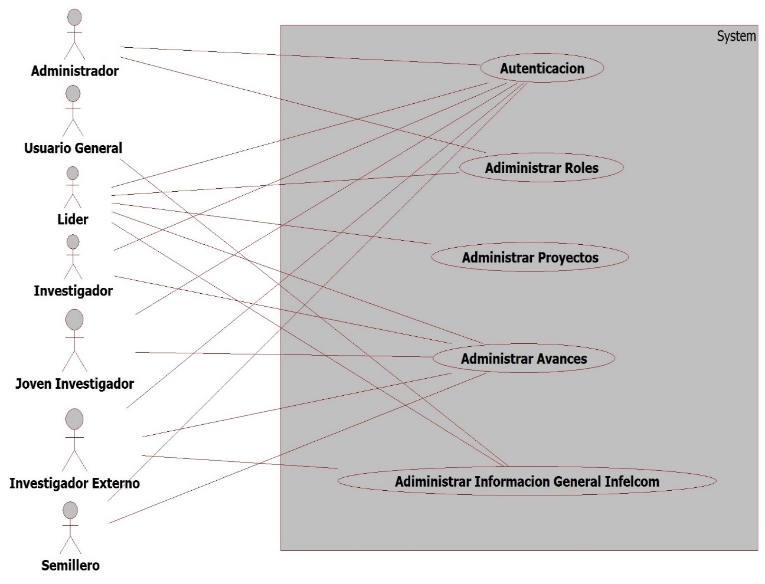

**Diagrama- Caso de uso Sub Contexto Administrar Avance**

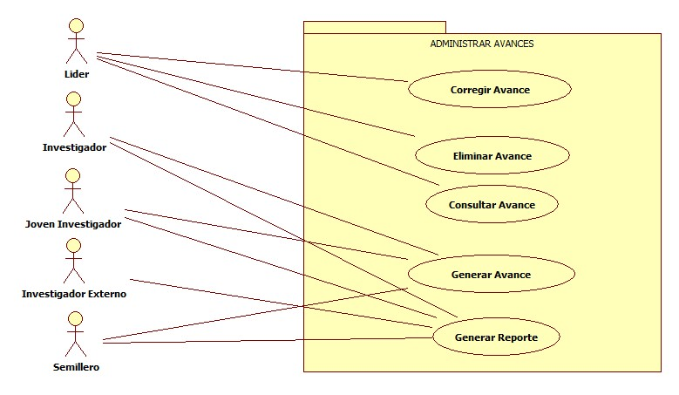

**Diagrama- Caso de uso Sub Contexto Administrar Información General Infelcom**

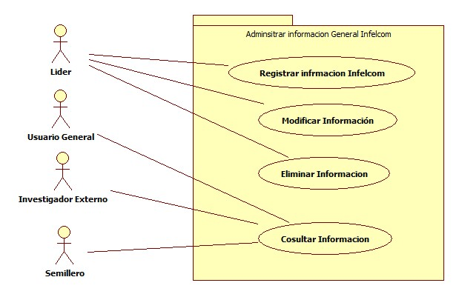

**Diagrama- Caso de uso Sub Contexto Administrar Roles**

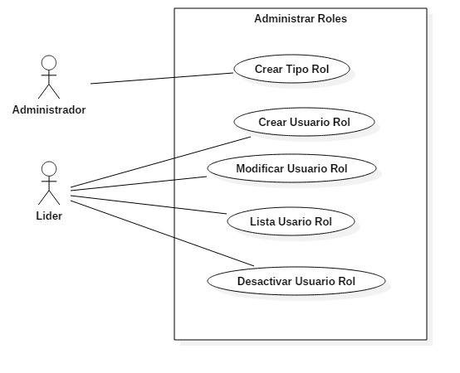

**Diagrama- Caso de Uso Especifico – Administrar Información General Infelcom - Líder**

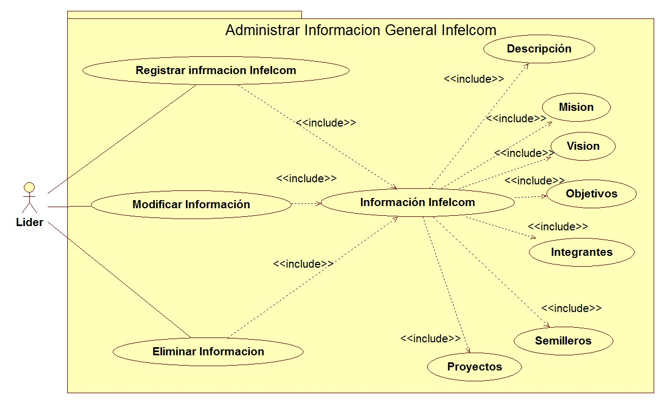

**Diagrama- Caso de Uso Especifico – Administrar Información General Infelcom – Usuario General, Investigador Externo, Semillero**

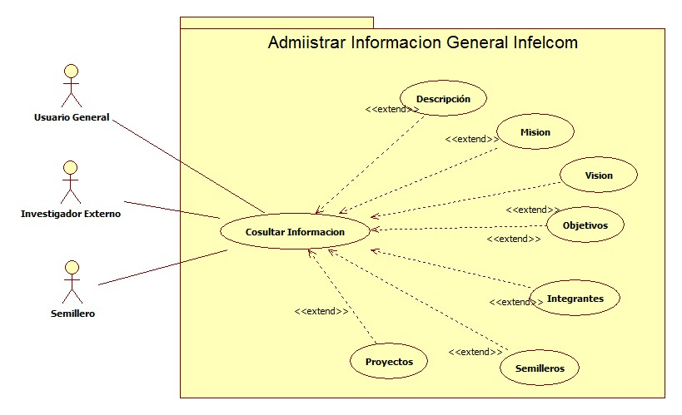

**Diagrama- Caso de Uso Especifico – Administrar Avance – Investigador, Joven Investigador, Investigador Externo, Semillero**

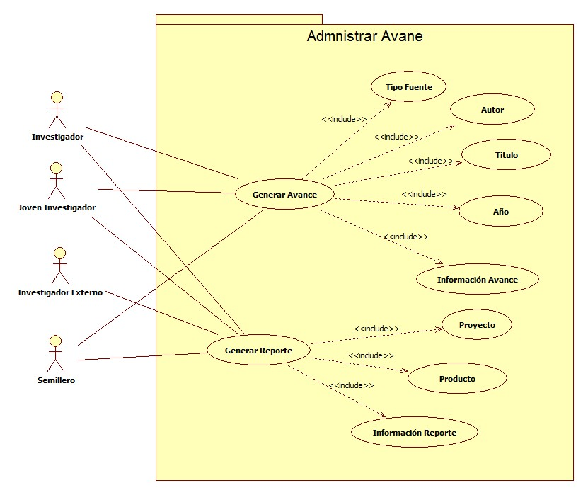

**Diagrama- Caso de Uso Especifico – Administrar Avance – Líder**

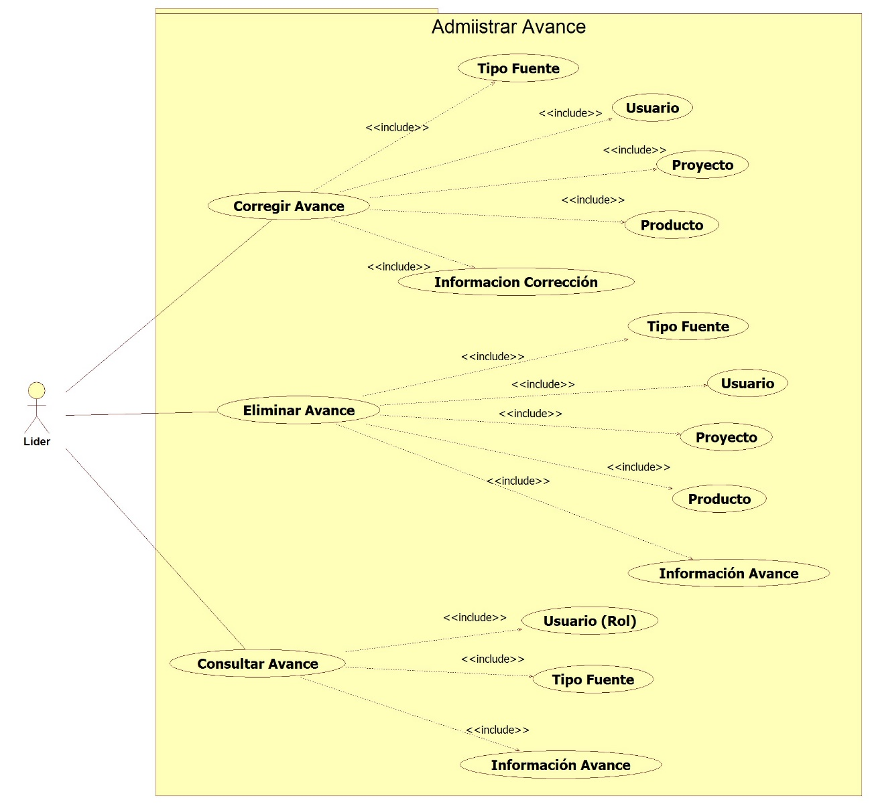

**Diagrama- Caso de Uso Especifico – Administrar Roles – Líder**

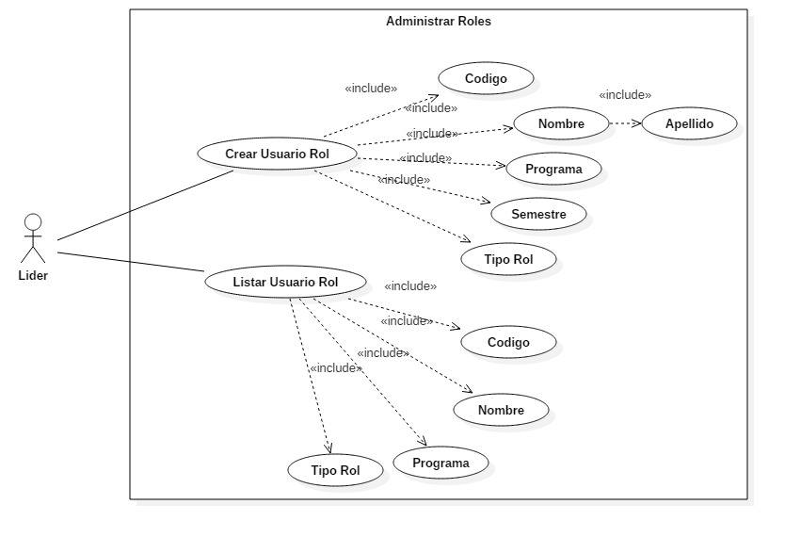

**Diagrama- Caso de Uso Especifico – Administrar Roles – Líder**

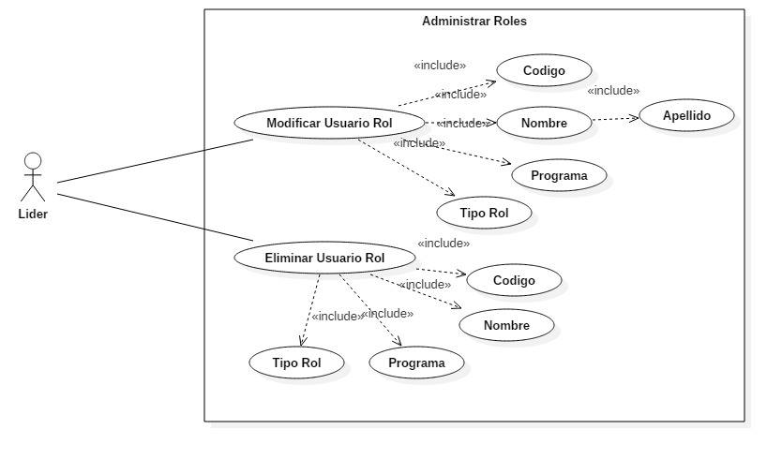

**Diagrama- Caso de Uso Especifico – Administrar Roles – Administrador**

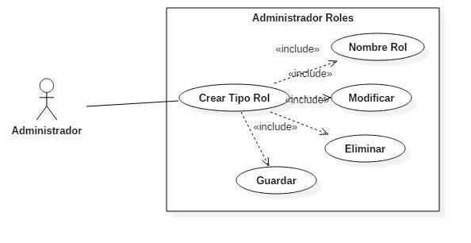

**Diagrama- Caso de Uso Especifico – Autenticación**

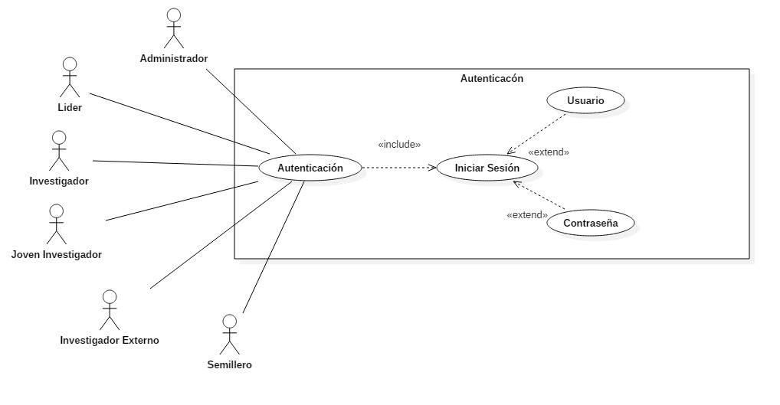

**Diagrama- Caso de Uso Especifico – Administrar Proyecto**

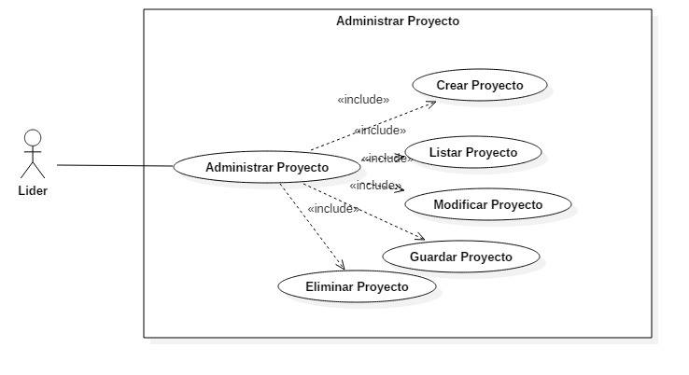

**Vista - Lógica**

**Diagramas- Clases**

¿???????????????????????????????

**Diagramas- Componentes**

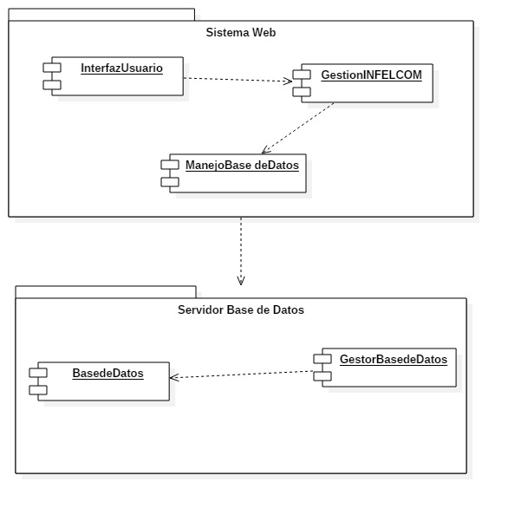

**Diagrama- Despliegue**

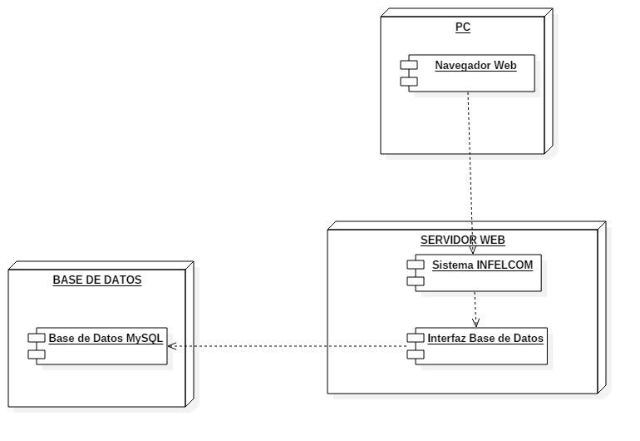

**Diagrama – Secuencia General**

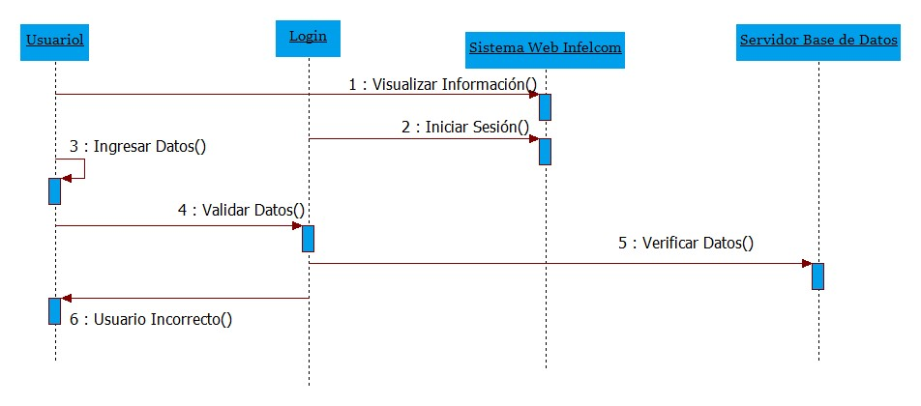

**Diagrama – Secuencia Usuario General**

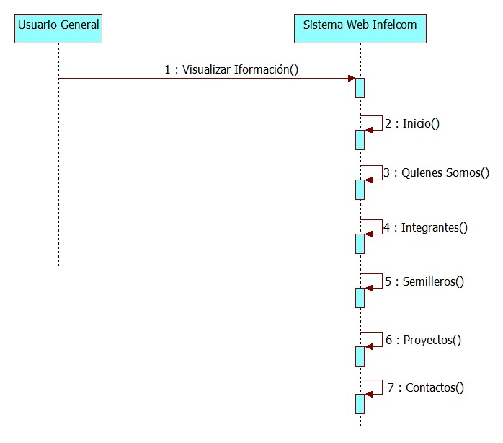

**Diagrama – Secuencia Usuario Administrador**

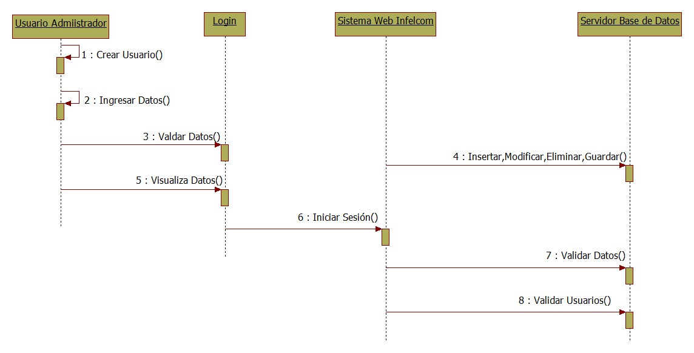

#### Consistencia de las vistas arquitectónicas

**DESCRIPCION DE COMPONENTES**

|  |  |  |
| --- | --- | --- |
| **Nombre del componente** | **descripción** | **Componentes relacionados** |
|  | Componente que actúa como separador entre el usuario general y los componentes encargados de los roles del usuario | GestionINFELCOM |
|  | Componente que actúa como separador entre la gestión de roles y los componentes encargados de realizar la gestión de proyectos. | ManejoBasedeDatos  GestorBasedeDatos  BasedeDatos |
|  | Componente que interactúa entre la persistencia de datos y los componentes que se encargan de los usuarios | GestorBasedeDatos  BasedeDatos |
|  | Componente que se encarga de lograr la conexión Infelcom | BasedeDatos |
|  | Componente que se encarga de lograr la conexión y extracción de datos de la base de datos Infelcom | GestorBasedeDatos |

## Diseño de Datos

¿??????????????????????????????????????????????????????????

## Diseño de Interfaz

### Estético

#### Manual diseño

**Presentación:**

Este documento contiene el manual de diseño, para dar a conocer la imagen gráfica del grupo de investigación Infelcom de la escuela de ingeniería de sistemas y computación de la Universidad Pedagógica y Tecnológica de Colombia seccional Tunja, con el fin de lograr una buena comunicación visual.

##### Introducción

El Manual de Diseño es un material de trabajo que nos aproxima al ejercicio del Diseño como actividad creativa y emprendedora. El diseño está orientado a la generación de soluciones a problemas existentes, pero más aún, a la innovación en productos y servicios. A través de este manual se busca la formación de una actitud de exploración de un grupo de investigación con curiosidad e inquietud investigadora.

##### Logo tipo

Este logo se constituye cinco palabras que son “Grupo de investigación infelcom Uptc”, en la parte inferior izquierda se encuentran tres palabras “Grupo de investigación” tiene un tipo de letra Arial y un color azul, en el centro del logo podemos encontrar la palabra “infelcom” con un tipo de letra Maiandra GD de color negro, en la parte inferior derecha se encuentra la palabra “Uptc” tiene un color negro. Por ultimo podemos encontrar dos líneas paralelas una gruesa y una delgada de color azul que hacen una curva pronunciada hasta llegar a un circulo q forma la palabra O que es de color azul y dentro del círculo se encuentra la figura de mapa de Colombia lineada con los colores de la bandera de Colombia.

**Símbolo**



**Positivo y Negativo**

Se plantea situaciones en que por necesidades de impresión solo puede utilizarse el color negro. Tales circunstancias el símbolo se utilizara en forma positiva.

Positivo



Negativo



##### Colorimetría

Logotipo tiene diferentes tamaños y proporciones y colores, según se indica a continuación. Se recomienda su reproducción siempre unidos, con lo cual se logra a la vez, que al reducir o ampliar, sigan manteniéndose las proporciones originales.



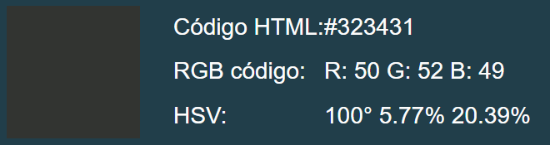











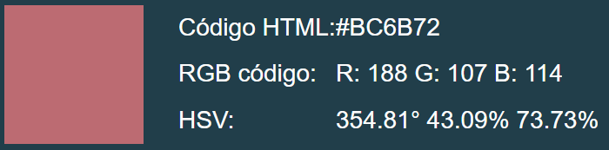



## Diseño de Navegación

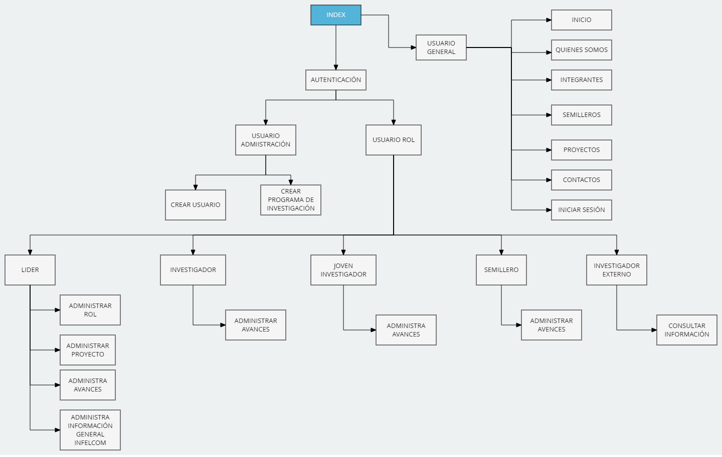

# Codificación

## Tecnologías

Para el desarrollo de este proyecto se llevó a cabo el uso de diferentes tecnologías de framework tales como: Laravel Versión 5.1, Bootstrap y el uso de librerías como JQuery y la utilización de plantillas AdminLTE de Bootstrap, y así permite facilidad en el desarrollo de este proyecto.

## Manual Técnico

¿?????????????????????????????????????????

## Clases implementadas

¿?????????????????????????

# Reportes generados

Reporte que genera el sistema

# GCS

Redactar cuantas Utilizar git

# Conclusiones

# Referencias